LENGUAJE VERBAL GUÍA N°7
NOMBRE DE ESTUDIANTE: | CURSO: Heterogéneo  Transición I - II
FECHA: Del 11 al 15 de Mayo
OBJETIVO DE APRENDIZAJE
OA7: Reconocer letras en palabras que se encuentran en diversos soportes asociando algunos fonemas a sus correspondientes grafemas.
OBJETIVO DE APRENDIZAJE TRANSVERSAL
ÁMBITO: DESARROLLO PERSONAL Y SOCIAL
NÚCLEO: CORPORALIDAD Y MOVIMIENTO
OA2: Manifestar disposición y confianza para relacionarse con algunos adultos y pares que no son parte del grupo o curso.
OBJETIVO DE LA CLASE:
- Identificar y conocer las vocales en diversas actividades a través de las Tics.
Significado de TICs : Son todas las herramientas tecnológicas que se utilizan para compartir diferente tipo de información, como por ejemplo: computadoras, teléfonos móviles, televisores, reproductores portátiles de audio, etc.

GUÍA DE APOYO N°7
1) - Observa cada una de las imágenes, nómbralas y coloréalas.
- Encierra en un círculo cada vocal que con la que comienza cada objeto.

2

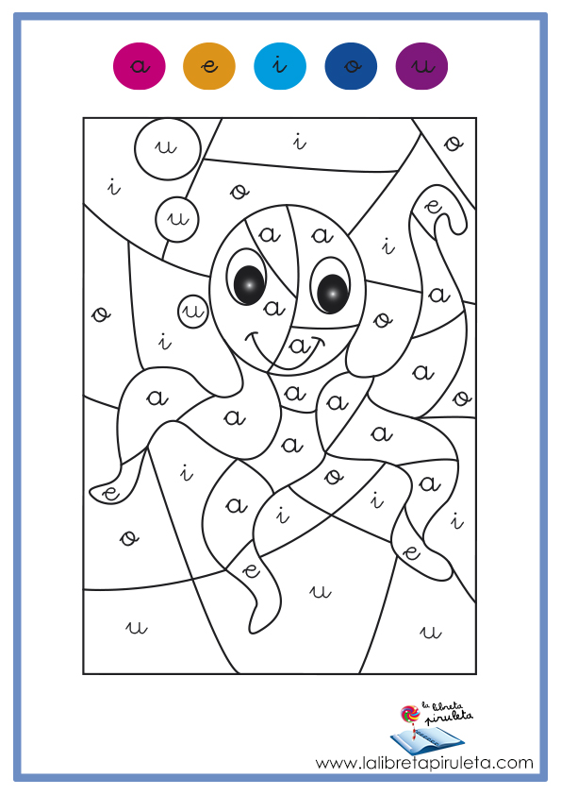
2) Con el apoyo de un adulto pinta el siguiente dibujo, siguiendo las instrucciones asociando cada vocal con el color que corresponde.

3) Pídele ayuda a un adulto que te explique lo que debes hacer. Recorta y pega cada vocal en el recuadro que corresponde. Luego colorea cada imagen. SUERTE !!

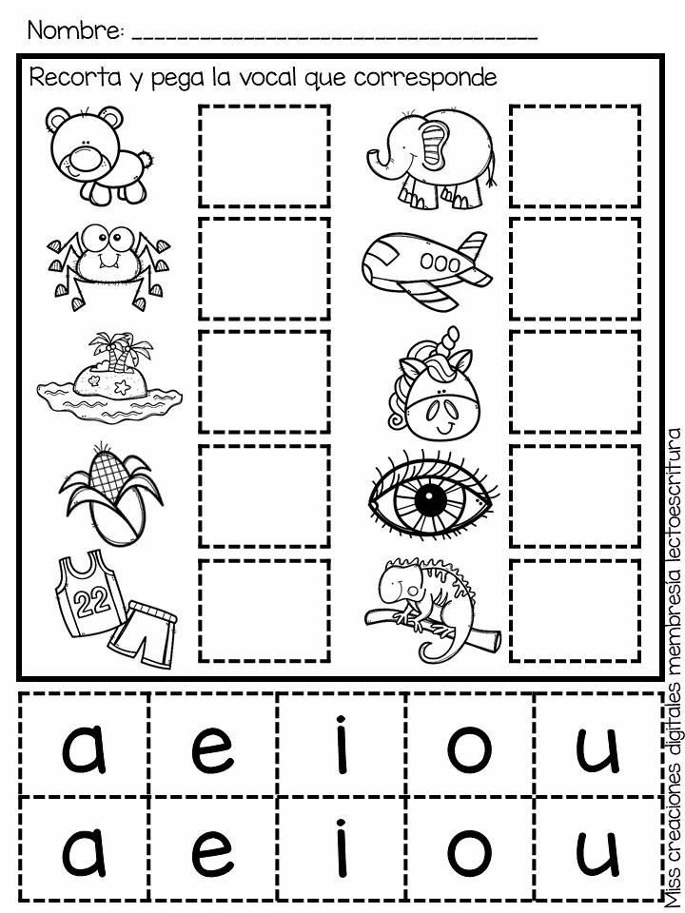

SOLUCIONARIO O RESPUESTA ESPERADA
NÚMERO DE PREGUNTA | RESPUESTA
1.- | árbol se encierra la vocal a  uva se encierra la vocal u  estrella se encierra la vocal e  ojo se encierra la vocal o  iglesia se encierra la vocal i  avión se encierra la vocal a  elefante se encierra la vocal e  imán se encierra la vocal i  unicornio se encierra la vocal u
2.- | Con el apoyo de un adulto pinta el siguiente dibujo, siguiendo  las instrucciones asociando cada vocal con el color que corresponde.
3.- | Pídele ayuda a un adulto que te explique lo que debes hacer.  Recorta y pega cada vocal en el recuadro que corresponde. Luego colorea cada imagen.

Aquí te dejamos algunas direcciones de videos sobre el contenido que trabajaremos esta semana:

https://www.youtube.com/watch?v=OHUktPPdTaM
https://www.youtube.com/watch?v=CqTXFbnG0ag
https://www.youtube.com/watch?v=etLrs8qrNNo
https://www.youtube.com/watch?v=ASA9TdoFMKs
Recuerda algo muy importante que no debes olvidar, revisa la carpeta del Programa de integración escolar PIE y realizar los ejercicios de la Fonoaudióloga, ya que es un apoyo muy importante para tu aprendizaje.

